**Лабораторная работа №5**

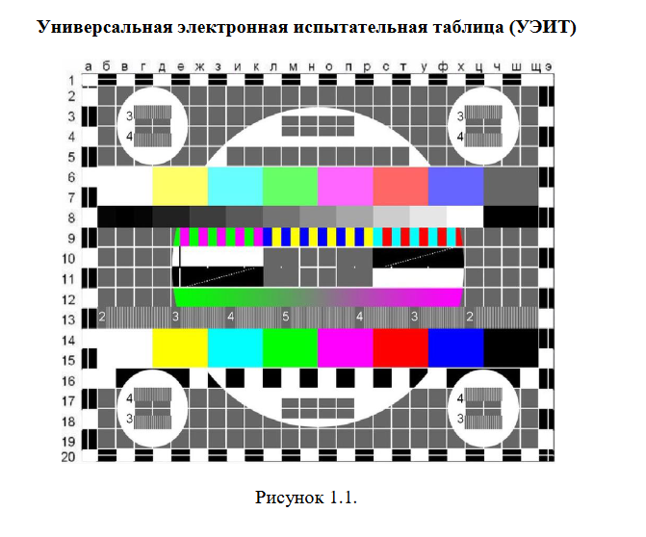

Фрагменты УЭИТ

|  |  |  |  |
| --- | --- | --- | --- |
| № | Наименование параметра | Наименование элемента | Размещение элемента |
| 1 | Геометрические искажения | Сетчатое поле | Квадрат 10б-д12 |
| 2 | Яркостные (градационные) искажения | «Серая» шкала | Горизонталь 8 |
| 3 | Горизонтальная четкость | Штриховая мера групповой чёткости | Горизонталь 13 |
| 4 | Резкость | Чёрно белые квадраты | Горизонталь 16 |
| 5 | Наличие/отсутствие «Тянущихся предложений» |  |  |
| 6 | Правильность цветовоспроизведения | Цветовые шкалы | Горизонтали 6 и 7 и горизонтали 14 15 |
| 7 | «Баланс» белого | «Серая» шкала | Горизонталь 8 |

Оценка качества изображения Таблица 2

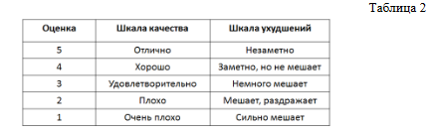

Серая шкала

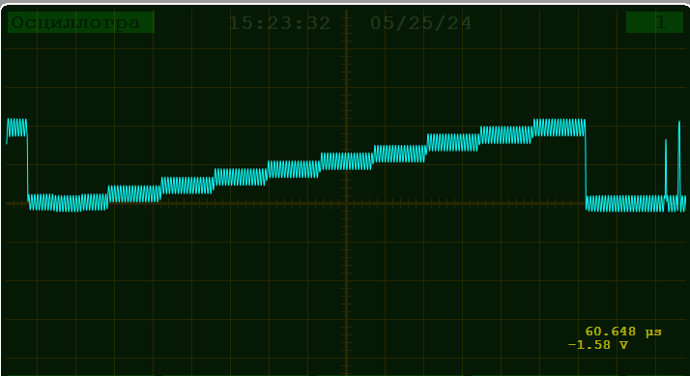

Режим Ч/Б изображения для оценки

|  |  |  |  |  |
| --- | --- | --- | --- | --- |
| № |  | Число градаций | Область уменьшения градации | Качество |
| 1 | 1,0 | 10 |  | 5 |
| 2 | 2,0 | 9 |  | 4 |
| 3 | 0,35 | 12 |  | 3 |

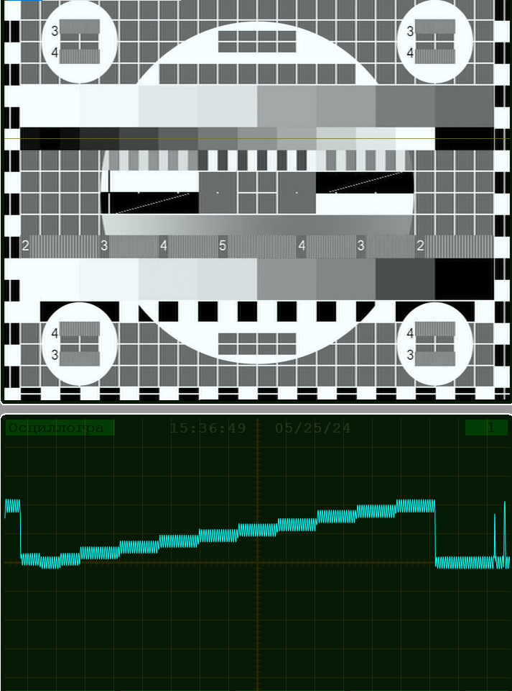

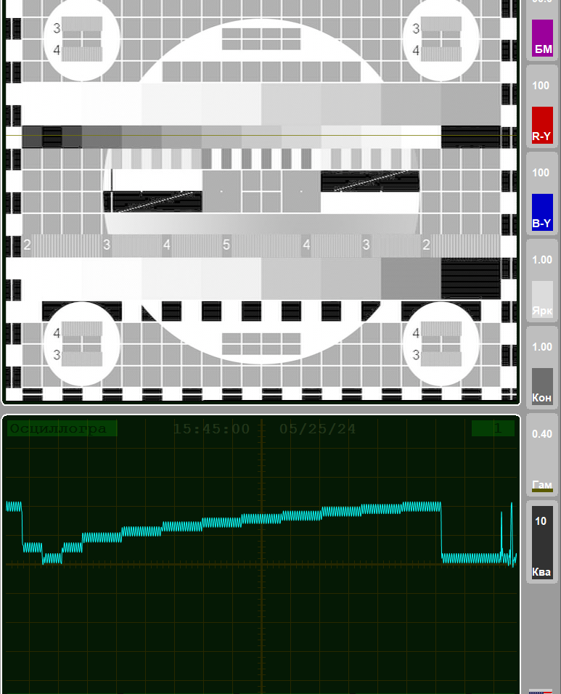

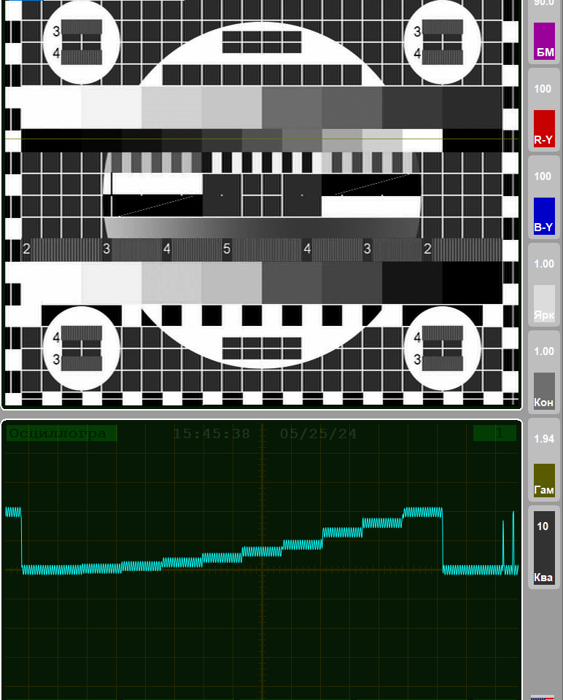

Оценить четкость (детальность) изображения и влияние на нее линейных

искажений в области верхних частот.

